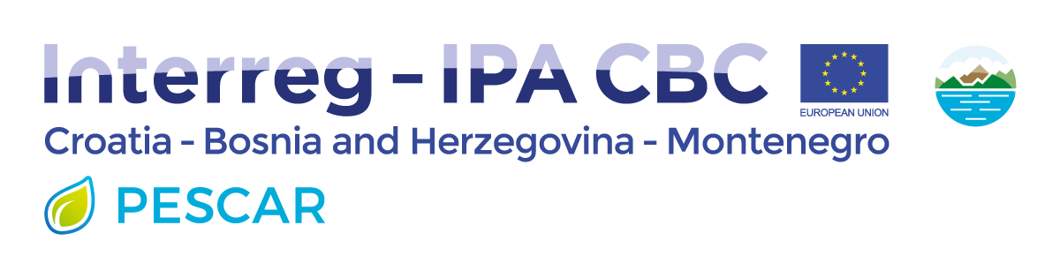
Bosna i Hercegovina  Federacija Bosne i Hercegovine  Hercegovačko-neretvanski kanton / županija  Ministarstvo poljoprivrede, šumarstva  i vodoprivrede |  | Bosnia & Herzegovina  Federation of Bosnia & Herzegovina  Herzegovina-Neretva Canton  Ministry of agriculture, forestry and  water management

PREZENTACIJA AKCIJSKOG PLANA
PROJEKT PESCAR –Pesticide Control and Reduction

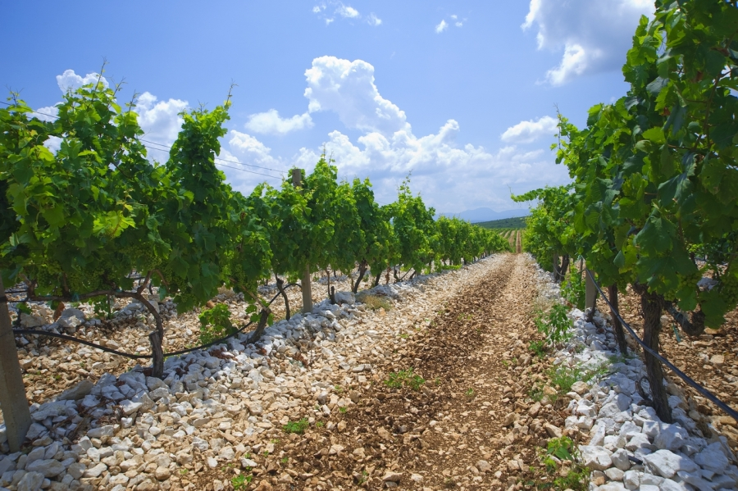

Petak / 29. studenog 2019. godine / 15:00 sati
RESTORAN „ROMANCA“ MOSTAR
Konjusi bb

Interreg IPA CBC Hrvatska-Bosna i Hercegovina-Crna Gora 2014-2020

